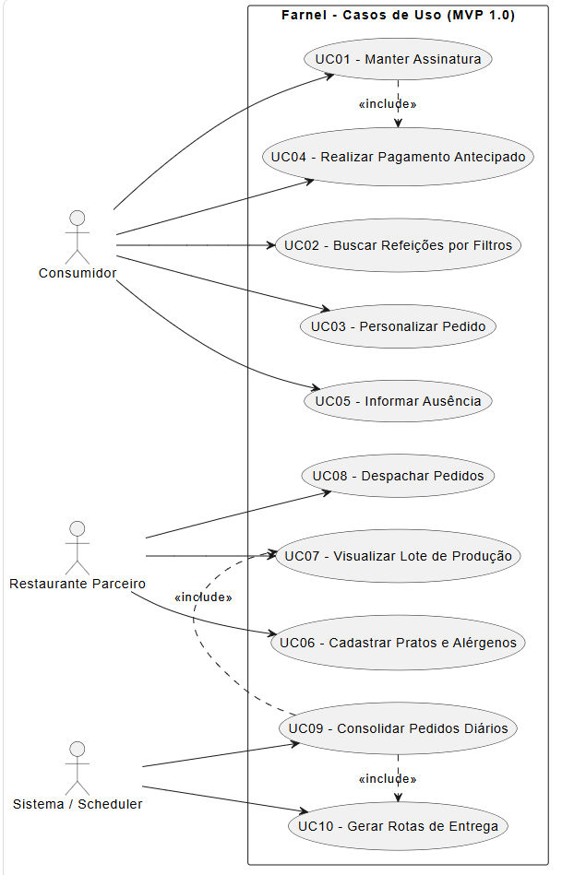

Módulo do Consumidor

UC01 — Manter Assinatura
- Quem usa: Consumidor.
- O que precisa antes: O cliente precisa estar logado na sua conta.
- Quando começa: Quando o cliente clica para criar, alterar ou cancelar um plano de marmitas.
- Passo a passo (Fluxo Principal):
  - O cliente abre a tela de assinaturas.
  - Escolhe os dias da semana que quer receber, o plano de refeições e o endereço de entrega.
  - O sistema calcula o valor total do plano.
  - O cliente confirma.
  - O sistema salva os dados e envia o cliente para a tela de pagamento (UC04).
- O que pode dar errado:
  - Mudar plano: Se o cliente alterar os dias ou pratos de um plano ativo, o novo valor é atualizado para a próxima cobrança.
  - Cancelar em cima da hora: Se o cliente tentar cancelar com menos de 24h da próxima entrega, o sistema avisa que a entrega do dia seguinte ainda acontecerá e agenda o cancelamento para a semana seguinte.
- Como saber se deu certo: A assinatura fica salva no sistema e o cancelamento respeita o prazo limite.

UC02 — Buscar Refeições por Filtros
- Quem usa: Consumidor.
- O que precisa antes: Não precisa de login (acesso livre).
- Quando começa: Quando o cliente escolhe filtros na busca do cardápio.
- Passo a passo (Fluxo Principal):
  - O cliente abre o catálogo de pratos.
  - Seleciona o que deseja filtrar (ex.: sem glúten, sem lactose, calorias, tipo de dieta).
  - O sistema procura os pratos dos restaurantes que combinam com os filtros.
  - O sistema mostra a lista de pratos na tela, destacando os nutrientes e alérgenos.
- O que pode dar errado:
  - Nenhum prato encontrado: O sistema avisa que não achou nada com aqueles filtros e sugere opções parecidas.
- Como saber se deu certo: Pratos com ingredientes que o cliente não pode comer jamais aparecem nos resultados.

UC03 — Personalizar Pedido
- Quem usa: Consumidor.
- O que precisa antes: O cliente precisa estar logado e escolhendo um prato para a sua assinatura.
- Quando começa: Quando o cliente clica em "Personalizar" em um prato do cardápio.
- Passo a passo (Fluxo Principal):
  - O sistema mostra o que pode ser alterado no prato (ex.: trocar ou tirar um acompanhamento).
  - O cliente marca as mudanças que deseja.
  - O cliente clica em salvar.
  - O sistema guarda essas preferências na assinatura do cliente.
- O que pode dar errado:
  - Tentar tirar item obrigatório: Se o cliente tentar remover um ingrediente principal do prato, o sistema avisa que não é possível e impede a mudança.
- Como saber se deu certo: As alterações salvas aparecem no resumo do pedido e são repassadas certinho para a cozinha do restaurante.

UC04 — Realizar Pagamento Antecipado
- Quem usa: Consumidor.
- O que precisa antes: Ter um plano novo criado ou uma renovação do mês pendente.
- Quando começa: Ao finalizar a escolha da assinatura ou no dia da renovação.
- Passo a passo (Fluxo Principal):
  - O sistema mostra o valor cobrado pelo plano.
  - O cliente escolhe como quer pagar (Cartão de Crédito, Pix ou Boleto).
  - O sistema envia a cobrança para a operadora do cartão/banco.
  - Com o pagamento aprovado, o sistema ativa a assinatura e libera o agendamento das entregas.
- O que pode dar errado:
  - Pagamento recusado: O sistema avisa que a cobrança falhou e não manda o pedido para a produção do restaurante.
- Como saber se deu certo: Nenhuma marmita começa a ser feita sem o pagamento estar confirmado antes.

UC05 — Informar Ausência
- Quem usa: Consumidor.
- O que precisa antes: Ter uma assinatura ativa e paga.
- Quando começa: Quando o cliente marca no calendário que não estará em casa em um determinado dia.
- Passo a passo (Fluxo Principal):
  - O cliente abre o calendário com suas entregas agendadas.
  - Escolhe o dia em que estará ausente e pede para pausar a entrega.
  - O sistema checa se ainda está dentro do prazo de antecedência permitido.
  - O cliente confirma.
  - O sistema cancela a entrega daquele dia e converte o valor em desconto para o próximo mês.
- O que pode dar errado:
  - Pausar em cima da hora: Se a comida já estiver sendo preparada na cozinha do restaurante, o sistema avisa que não dá mais para cancelar aquele dia.
- Como saber se deu certo: A entrega do dia marcado sai da lista de produção do restaurante.

Módulo do Restaurante Parceiro

UC06 — Cadastrar Pratos e Alérgenos
- Quem usa: Restaurante Parceiro.
- O que precisa antes: O restaurante precisa estar logado na sua conta.
- Quando começa: Ao clicar no botão "Novo Prato".
- Passo a passo (Fluxo Principal):
  - O restaurante digita o nome, descrição, foto e preço da refeição.
  - Preenche a tabela nutricional (calorias, proteínas, carboidratos).
  - Marca se o prato contém alérgenos (como glúten, lactose ou amendoim).
  - Clica em salvar.
  - O prato fica disponível no catálogo do aplicativo.
- O que pode dar errado:
  - Deixar campos vazios: O sistema avisa quais informações faltam e não deixa salvar até preencher tudo.
- Como saber se deu certo: O preenchimento da lista de alérgenos é obrigatório para cadastrar o prato.

UC07 — Visualizar Lote de Produção
- Quem usa: Restaurante Parceiro.
- O que precisa antes: Estar logado e ter pedidos confirmados para a data.
- Quando começa: Ao abrir a tela "Produção do Dia".
- Passo a passo (Fluxo Principal):
  - O restaurante escolhe a data que deseja consultar.
  - O sistema junta todos os pedidos agendados para aquele dia.
  - O sistema mostra o total de marmitas a fazer por tipo de prato, com os avisos de personalização de cada cliente.
  - A cozinha usa essa lista para preparar os alimentos em lote.
- O que pode dar errado:
  - Sem pedidos no dia: O sistema avisa que não há marmitas agendadas para aquela data.
- Como saber se deu certo: O total de refeições na lista bate exatamente com o número de clientes pagantes do dia.

UC08 — Despachar Pedidos
- Quem usa: Restaurante Parceiro.
- O que precisa antes: As refeições do dia estarem todas prontas e embaladas.
- Quando começa: Ao clicar em "Liberar para Entrega".
- Passo a passo (Fluxo Principal):
  - O restaurante confere as embalagens com os rótulos do sistema.
  - Marca o lote como "Pronto para Envio".
  - O sistema avisa os entregadores que os pedidos já podem ser coletados.
- O que pode dar errado:
  - Faltar alguma marmita: Se faltar algum prato, o restaurante registra o problema e o sistema avisa o suporte.
- Como saber se deu certo: O lote só muda para "Despachado" quando todas as marmitas estiverem prontas.

Automação do Sistema (Recorrência)

UC09 — Consolidar Pedidos Diários
- Quem usa: Sistema (Robô automático do servidor).
- O que precisa antes: Chegar o horário programado no servidor (ex.: meia-noite).
- Quando começa: Disparo automático do temporizador do sistema.
- Passo a passo (Fluxo Principal):
  - O sistema busca todas as assinaturas ativas com pagamento confirmado para o dia.
  - Remove da lista os clientes que avisaram ausência (UC05).
  - Agrupa as refeições por restaurante e cria a lista de produção.
  - Muda o status dos pedidos para "Em Produção".
- O que pode dar errado:
  - Falha no sistema: Se houver um erro no processamento, o sistema envia um alerta para os técnicos e tenta rodar novamente.
- Como saber se deu certo: Assinaturas sem pagamento ou pausadas são deixadas de fora automaticamente.

UC10 — Gerar Rotas de Entrega
- Quem usa: Sistema (Robô automático).
- O que precisa antes: Conclusão da consolidação de pedidos (UC09).
- Quando começa: Assim que a lista de produção do dia é finalizada.
- Passo a passo (Fluxo Principal):
  - O sistema pega os endereços de entrega dos clientes do dia.
  - Agrupa os endereços por bairro e proximidade dos restaurantes.
  - Envia os dados para calcular o caminho mais rápido.
  - Cria a lista de rotas organizadas para os entregadores.
- O que pode dar errado:
  - Endereço não encontrado: O sistema marca o pedido com um aviso de erro no mapa e avisa a equipe de atendimento.
- Como saber se deu certo: As rotas criadas respeitam os horários de entrega escolhidos pelos clientes.

